**LAPORAN PRAKTIKUM**

**TEKNIK SIMULASI**



**NAMA : Dapid alpani**

**NIM :09030582226016**

**PRODI : TEKNIK KOMPUTER**

**PRAKTIKUM**

**I. JUDUL PRAKTIKUM**

Penggunaan aplikasi cisco packet tracer

# TUJUAN PRAKTIKUM

1. Mengetahui cara penggunaan cisco tracer
2. Dapat mengepoerasikan cisco packet tracer

# ALAT PRAKTIKUM

1. Koneksi internet
2. Aplikasi cisco packet tracer
3. Aplikasi github

# TEORI DASAR

Cisco Packet Tracer adalah apikasi yang berfungsi untuk merancang sebuah sistem dan juga topologi jaringan yang akan diterapkan didunia nyata menggunakan prangkat asli cisco, jika membuat topologi jaringan komputer tanpa menggunakan aplikasi ini akan memakan biaya yang cukup mahal. Oleh karna itu Cisco membuat aplikasi ini untuk media pembelajaran, tanpa membutuhkan biaya yang mahal. Namun ada beberapa dari mereka yang belajar sudah menggunakan packet tracer dan diterapkan langsung di coscp asli, seseorang siswa yang mampu mengerti cisco akan

mendapatkan Cisco Networking Academy melalui setifikasi Cisco Cartified Network

Assciate (CCNA). Berguna untuk peluang kerja di bagian jaringan

# PROSEDUR PRAKTIKUM

1. Pertama, Membuat Simulasi LAN dengan Menambahkan Switch

PT,Laptop/Komputer,dan Kabel, Pastikan Kabel terhubung dengan klik fashernet secara berurutan

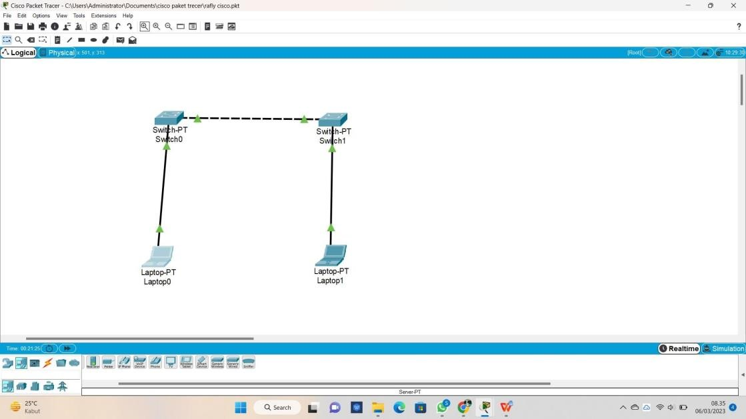

1. Tambahkan label berbentuk email dan klik kursor ke laptop/komputer

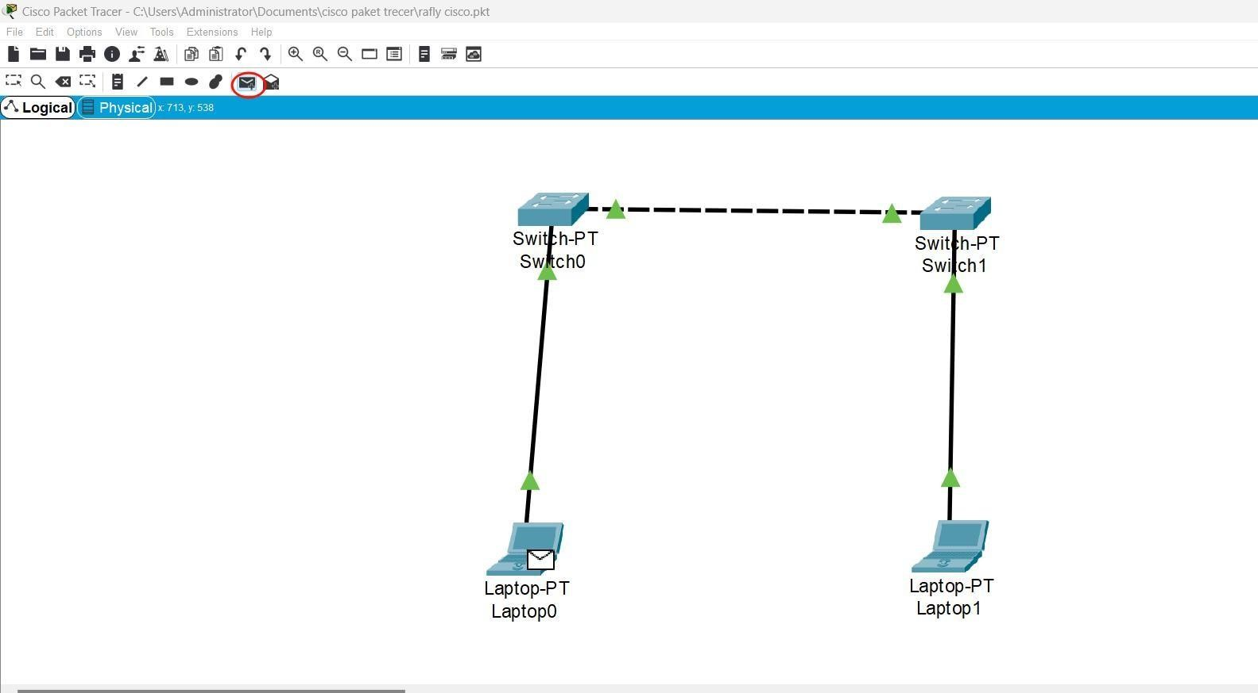

1. Untuk Test Ping klik laptop/komputer,pilih dekstop dan klik comand prompt

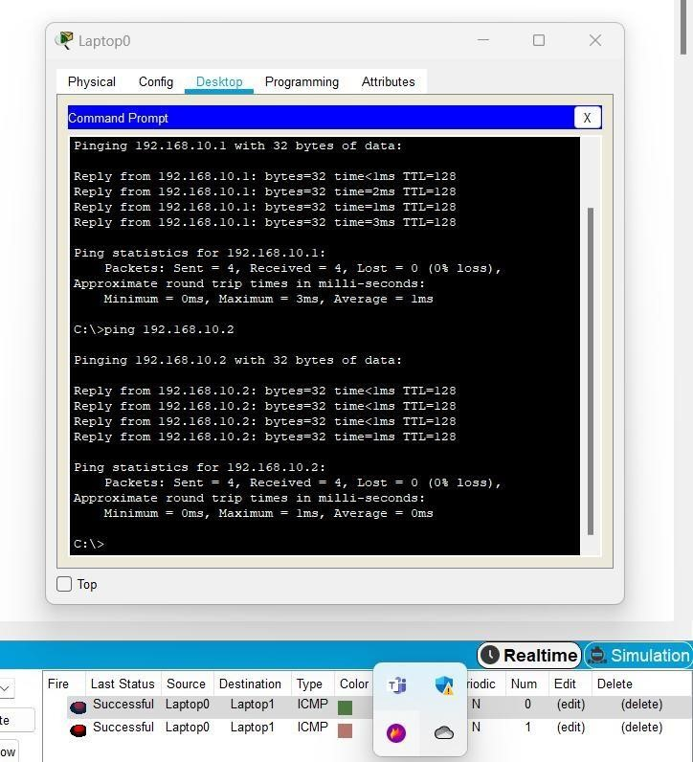

# Kesimpulan

Cisco Packet Tracer adalah apikasi yang berfungsi untuk merancang sebuah sistem dan juga topologi jaringan yang akan diterapkan didunia nyata menggunakan prangkat asli cisco, jika membuat topologi jaringan komputer tanpa menggunakan aplikasi ini akan memakan biaya yang cukup mahal. Oleh karna itu Cisco membuat aplikasi ini untuk media pembelajaran